ОДНОФАЗНЫЕ ЭЛЕКТРИЧЕСКИЕ ЦЕПИ ПЕРЕМЕННОГО ТОКА
Задача 1. Для схемы (рис. 1) определить показания вольтметра, если задано: U = 50 В; X_{L} = 3 Ом; R = 4 Ом.
Ответ: 40 В.
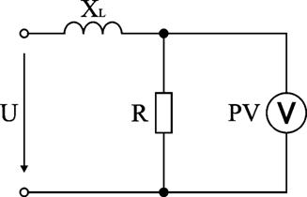
Рисунок 1.
Задача 2. Для схемы (рис. 2) определить U_{L}, если задано: U = 10 В; U_{R} = 6 В; U_{C} = 2 В; а X_{L} > X_{C}.
Ответ: 10 В.
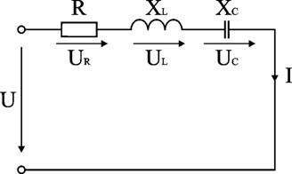
Рисунок 2.
Задача 3. Для схемы (рис. 3) определить X_{C}, если U = 150 В; а показания приборов PW = 500 В; PA = 5 A.
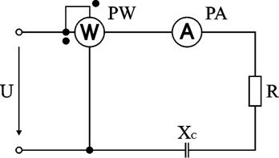
Рисунок 3.
Ответ: 22,4 Ом.
Задача 4. В схеме (рис. 4) определить показания амперметра, если U = 240 Ом; X_{C} = 60 Ом; R = 80 Ом.
Ответ: 5 А.
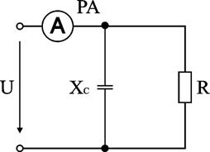

Рисунок 4.
Задача 5. Для схемы (рис. 5) определить по векторной диаграмме как изменятся показания амперметра при замыкании ключа, если R = X_{L} = X_{C} = 2 Ом.
Ответ: уменьшаться.
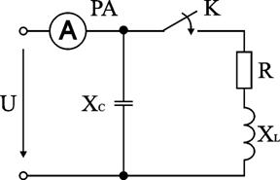
Рисунок 5.

